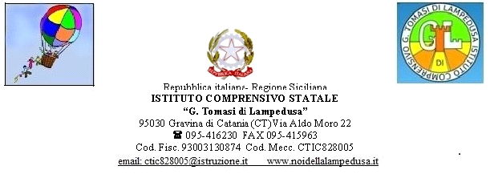

CIRCOLARE N. 4
Docenti, alunni, genitori dell'Istituto
DSGA - personale ATA
Loro sedi
Sito web
Oggetto: Saluti di inizio anno scolastico.
Mercoledì 12/09/2018, il Sindaco del Comune di Gravina ( dott. M. Giammusso ) e l'Assessore alla pubblica istruzione ( dott.ssa P. Costa ) verranno nel nostro Istituto per un breve saluto al Dirigente scolastico, agli alunni, ai docenti e al personale ATA.
I saluti avverranno alle ore 8.30 nel cortile del plesso Mattarella per gli alunni della scuola primaria, alle ore 9.00 nel cortile del plesso centrale per gli alunni della scuola secondaria di 1° grado.
I docenti accompagneranno le classi secondo quanto stabilito.

Gravina di Catania, 10/09/2018

IL DIRIGENTE SCOLASTICO
Prof.ssa Maria Virginia Filippetti

